Лабораторная работа 4
Задачи линейного программирования и их решение с использованием MathCad
Цель работы: научиться решать оптимизационные задачи с использованием пакета MathCad.
Теоретическая часть
Линейное программирование (ЛП) – это метод решения оптимизационных задач, в моделях которых целевые функции и ограничения строго линейны.
ЛП успешно применяется в различных сферах для решения, прежде всего, экономических и управленческих задач (военной области, промышленности, сельском хозяйстве, транспортной отрасли, здравоохранении и др., а также в социологических науках).
К числу базовых задач линейного программирования относятся:
- Задача планирования производства (оптимального использования ресурсов);
- Задача раскроя материалов;
- Транспортная задача;
- Задача оптимальной загрузки производственного оборудования (распределительная задача);
- Задача о составлении рациона.
Совокупность соотношений, содержащих целевую функцию и ограничения на её аргументы, называется математической моделью.
Математическая модель любой задачи линейного программирования включает в себя:
- целевую функцию (критерий оптимальности), максимум или минимум которой необходимо обеспечить;
- систему ограничений в форме линейных уравнений и неравенств;
- требования неотрицательности переменных.
Общей ЗЛП называется задача, которая состоит в определении оптимальных (максимальных или минимальных) значений линейной целевой функции, в которой система ограничений может содержать как равенства, так и неравенства.
Математическая формулировка общей задачи линейного программирования (ОЗЛП): требуется найти значения действительных переменных x₁, x₂,…, x_{n}, при которых целевая функция (показатель эффективности):
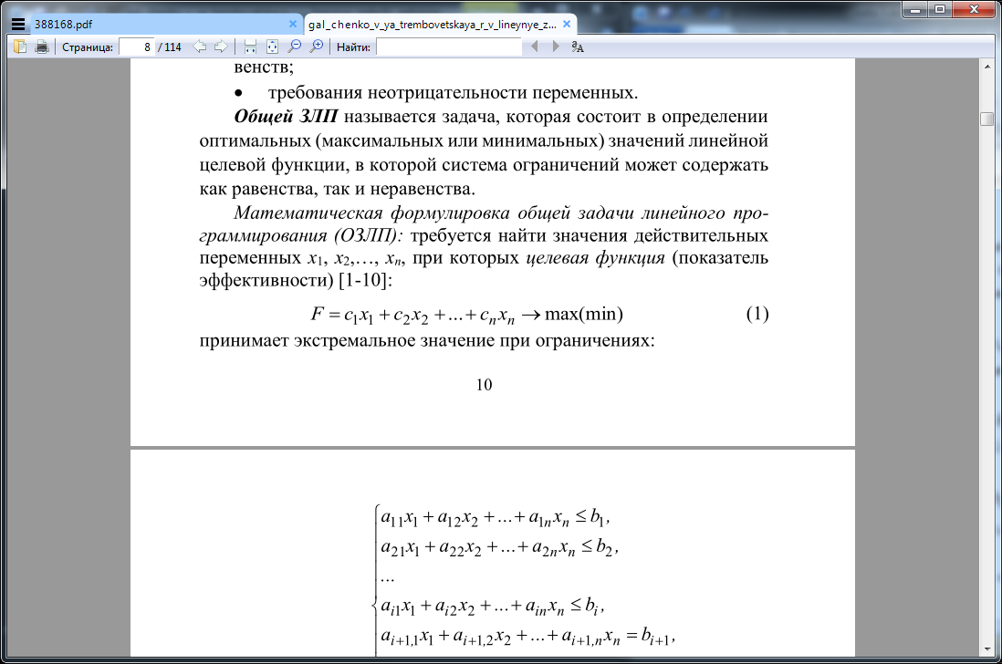(1)
принимает экстремальное значение при ограничениях:
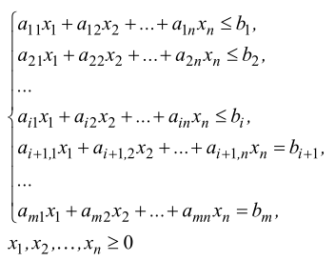
Где 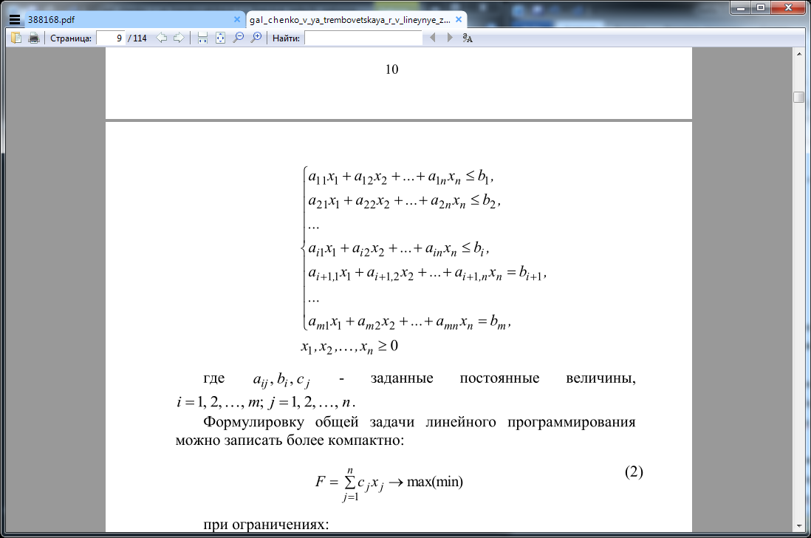- заданные постоянные величины,
Формулировку общей задачи линейного программирования можно записать более компактно:
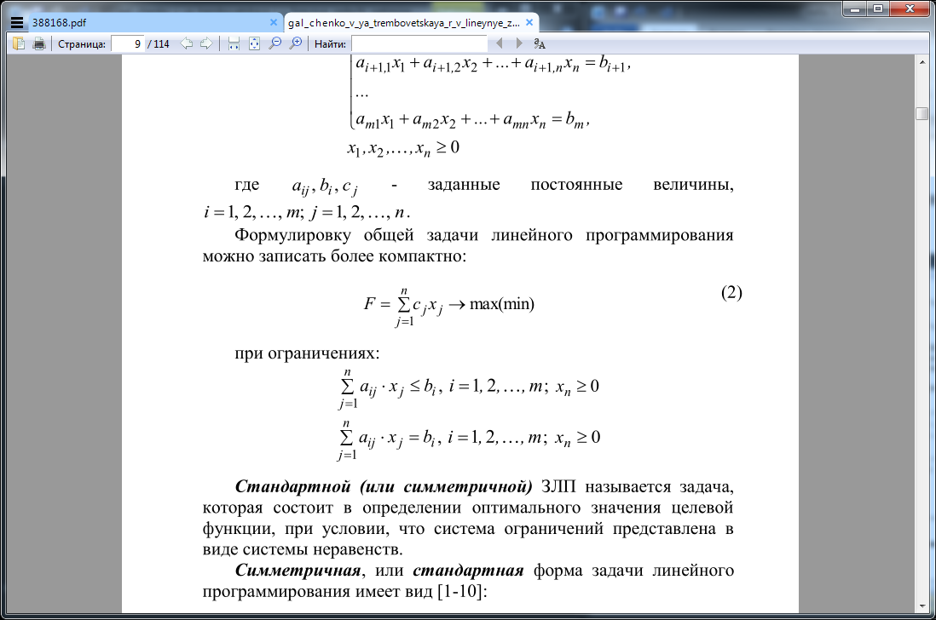
при ограничениях:
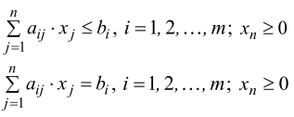
Стандартной (или симметричной) ЗЛП называется задача, которая состоит в определении оптимального значения целевой функции, при условии, что система ограничений представлена в виде системы неравенств. Симметричная, или стандартная форма задачи линейного программирования имеет вид:
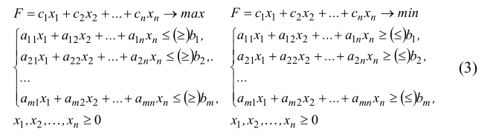
Основной ЗЛП называется задача, которая состоит в определении оптимального значения целевой функции, при условии, что система ограничений представлена в виде системы уравнений. Каноническая, или основная форма задачи линейного программирования имеет вид:
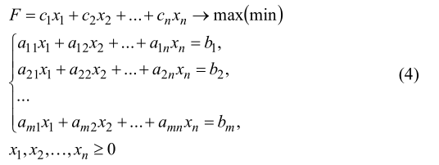
Данная система содержит m уравнений и n неизвестных, пусть m < n .
Совокупность чисел ( x₁ ,x₂ ,...,x_{n} ), удовлетворяющих ограничениям задачи линейного программирования, называется допустимым решением задачи линейного программирования или опорным планом.
Множество всех допустимых решений задачи линейного программирования называется областью (множеством) допустимых решений.
Допустимое решение, при котором целевая функция задачи линейного программирования принимает наибольшее (наименьшее) значение, называется оптимальным решением задачи линейного программирования 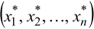или оптимальным планом.

Пример решения задачи.
Система MathCAD позволяет упростить решение задач линейного программирования, используя при этом основные функции Maximize и Minimize.
Мaximize(f, var1, var2,…) – возвращает значения var1, var2, …, которые обеспечивают функции f максимальное значение. Перед использованием этой функции необходимо задать начальное приближение для каждой неизвестной и, если ограничения даны, ключевое слово Given.
Мinimize(f, var1, var2,…) – возвращает значения var1, var2, …, которые обеспечивают функции f минимальное значение. Перед использованием этой функции необходимо задать начальное приближение для каждой неизвестной и, если ограничения даны, ключевое слово Given.
Пример 1. Поиск экстремума ЗЛП
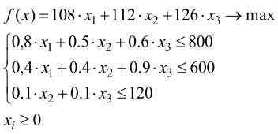
Порядок выполнения задания:
Ищем экстремум с помощью функции Maximize:
- Задать функцию цели, подлежащую максимизации;
- Присвоить начальные значения переменным х1 = х2= х3 = 1;
- Записать систему ограничений и условия неотрицательности с использованием ключевого слова Given (дано);
- Найти максимум целевой функции – используем функцию
- Maximize;
- Получить точки экстремума целевой функции;
- Определить значение целевой функции в точке экстремума.

Пример выполнения задания в MathCAD
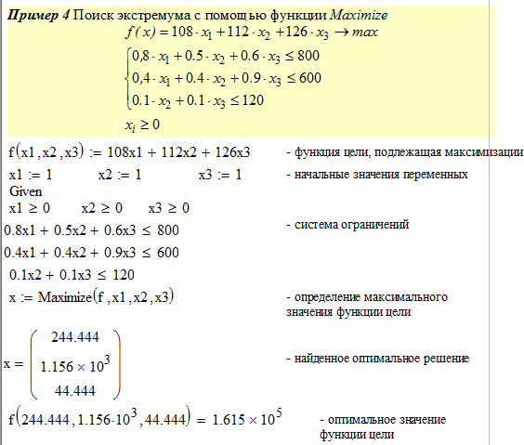
Задание: Найти экстремум следующих ЗЛП, используя встроенные функции MathCAD
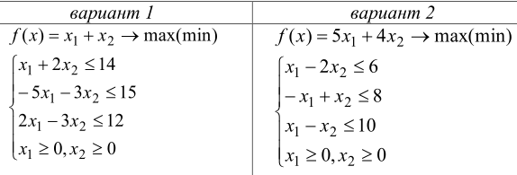
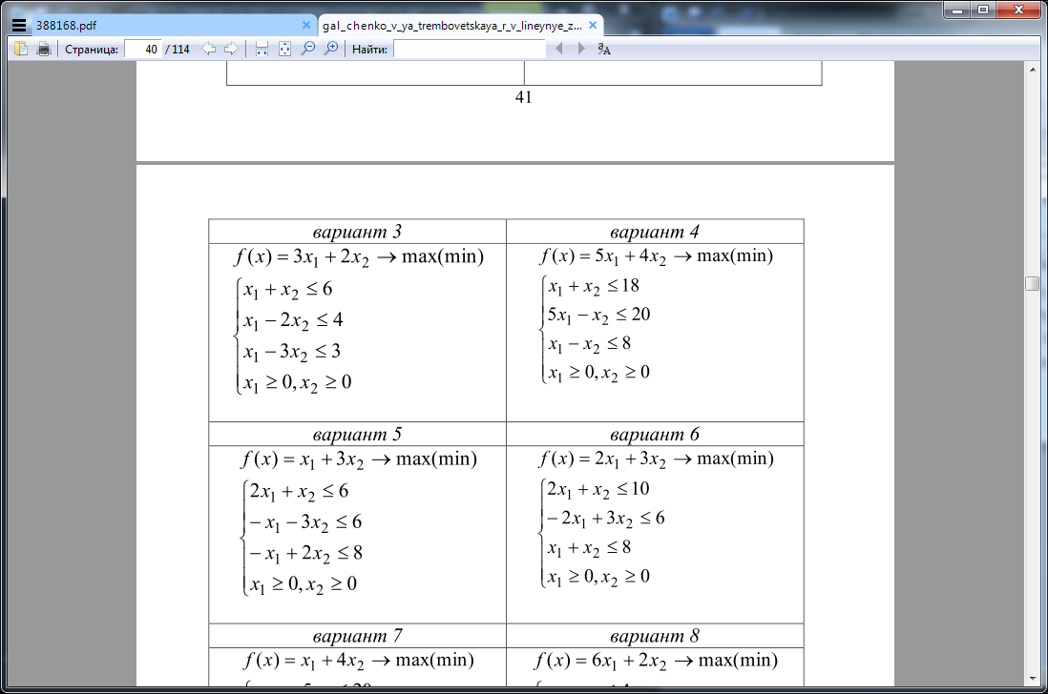
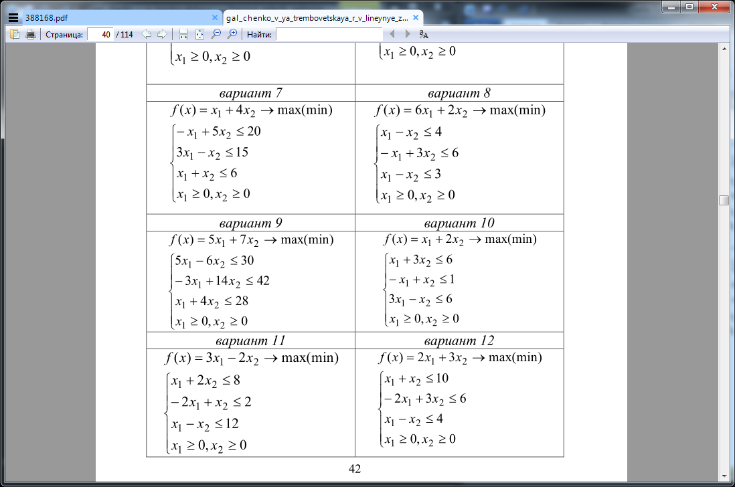

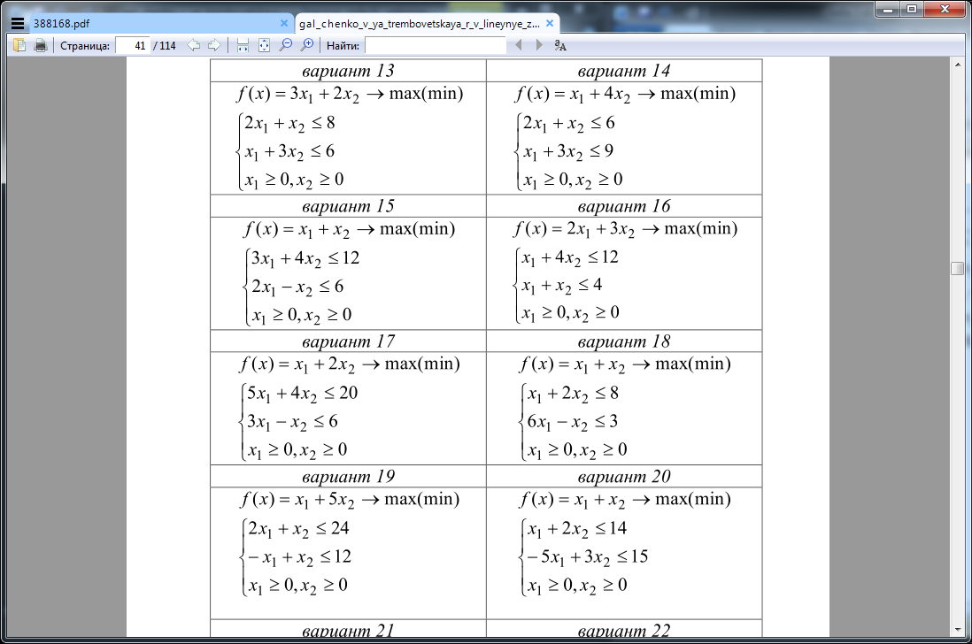
Вопросы для самопроверки
- Что значит линейное программирование?
- Где применяется линейное программирование?
- Что такое математическая модель?
- Дайте определение общей задаче линейного программирования.
- Какая задача называется симметричной?
- Какая задача называется основной задачей линейного программирования?
- Что такое допустимое решение?
- Что называется оптимальным решением задачи линейного программирования?
- С помощью каких функций в MathCad упрощается решение задач и как работают эти функции?

